«Формирование у учащихся музыкальной культуры на основе современных технологий. Индивидуальная и групповая работа на уроках музыки»

Хабибуллина Лилия Эдуардовна
учитель музыки
первой квалификационной категории
пгт Апастово, Апастовский район РТ,
МБОУ «Апастовская средняя общеобразовательная школа
с углубленным изучением отдельных предметов»
Апастовского муниципального района
Республики Татарстан

Тот, кто думает, что может обойтись без других - сильно ошибается.
Тот, кто думает, что другие не смогут обойтись без него, ошибается еще сильнее.
(Ларошфуко)
Современная школа - это большой коллектив людей: учеников, учителей, родителей, объединённых важным государственным делом - образование детей, подготовкой их к жизни в обществе, к выбору профессии, к трудовой деятельности. Она занимается воспитанием у детей таких качеств, как чувства товарищества (солидарности), самокритичности, требовательности к себе и другим, благородства, взаимопонимания, уважения к старшим и т. д.
Успешная учёба очень важна для школьника, его родителей и общества в целом. Разносторонние знания помогают ему стать образованным человеком. Участие в творческих конкурсах, проектах, олимпиадах открывает путь в высшие учебные заведения, в науку.
Одним из путей повышения мотивации и эффективности учебной деятельности в начальной и основной школе является включение учащихся в коллективно-групповую работу. Цели и задачи данного вида деятельности учащихся определяются как их личностными мотивами, так и социальными. Это означает, что такая деятельность должна быть направлена не только на повышение компетенции учащихся в предметной области определённых учебных дисциплин, не только на развитие их способностей, но и на создание продукта, имеющего значимость для других.
Урок музыки сегодня, по-моему, мнению, не стоит на должном уровне с другими предметами. Многие дети считают, что это не интересно. Следует заметить, что формирование коллективно-групповой деятельности целесообразно начинать с овладения учащимися отдельными компонентами, составляющими поэтапную работу из отдельных творческих заданий, постепенно увеличивая и время работы, и трудность поставленных задач, и проблемность в постановке вопросов. Начинать давать задания следует уже со 2 класса, конечно, дозировано, с чётким инструктажем и соответственно возрастными особенностями детей, согласно программному материалу.
Групповая форма организации учебной работы на уроке изначально предполагает подготовительные мероприятия и действия:
- на первоначальном этапе урока класс делится на группы для решения конкретных учебных задач, или учащиеся сами распределяются по группам в зависимости от своих симпатий и поставленной перед ними задачи;
- каждая группа получает задание или выбирает его самостоятельно из числа заданий, предложенных учителем, выполняя его сообща под руководством коллективно выбранного лидера группы;
- на протяжении урока состав группы может меняться, он должен быть таким, чтобы с максимальной эффективностью для коллектива могли реализоваться учебные возможности каждого члена группы;
- в конце урока учитывается и оценивается вклад в выполнение задания каждого члена группы (оценивает как учитель, так и члены группы).
Таким образом, оценивается не только результат выполнения поставленной задачи на уроке, но и работа группы.
Важно определить систему оценок: будет ли оцениваться вклад каждого участника либо результат группы в целом, по каким показателям будет производиться оценка. Но она не должна приводить к конфликтам и обесцениванию результатов работы.
Положительное воздействие на ученика группы в том, что:
- отношения между детьми, складывающиеся в группах, приучают их выполнять существующие социальные нормы, которые несут в себе ценностные ориентиры, устанавливающиеся личностью;
- группа является тем местом, где человек отрабатывает свои коммуникативные умения и навыки;
- от участников группы ученик получает информацию, позволяющую ему правильно воспринимать и оценивать себя, сохранять и укреплять всё положительное в своей личности, избавляться от отрицательного и недостатков;
- группа даёт ребёнку уверенность в себе, снабжает его системой положительных эмоций, необходимых для его развития.
- ребята оказываются в условиях, когда им хочется высказаться, ибо в микро коллективе каждый ощущает свою личностную значимость, веру в свои знания и силы.
Виды групповых работ:
- урок – конференция: подготовка состоит из следующих этапов:
- Тема и план занятия даются ребятам за две – три недели;
- Класс разбивается на творческие группы по 5-6 человек;
- Каждая группа выбирает один из вопросов и подбирает литературу, знакомится с материалом;
- Распределяются обязанности в группе;
- За несколько дней до конференции с каждой группой проводится консультация.
- урок – дискуссия: формированию культуры дискуссии могут помочь следующие правила:
1. Вступая в дискуссию, необходимо представлять предмет спора;
2. В споре не допускать тона превосходства;
3. Грамотно и четко ставить вопросы;
4. Формулировать главные выводы.
- урок – соревнование: форма проведения таких уроков самая различная: КВН, "Брейн-ринг", "Звездный час" и др. В организации и проведении уроков-соревнований выделяют три основных этапа:
1. Подготовительный: для участия в соревновании класс разбивается на команды. Каждой команде даются одни и те же задания с таким расчётом, чтобы число заданий было равно числу участников команд;
2. Игровой: регламентированные правила игровых действий способствуют познавательной активности учащихся, дают им возможность проявить свои способности, применить знания и умения для достижения целей игры;
3. Подведение итогов: игра имеет определенный результат, который выступает в форме решения поставленного задания и оценивания действий учащихся.
Условия применения группой работы:
- внешние условия: число участников группы не должно быть слишком большим, в аудитории должно быть достаточно места для перемещения групп;
- социальные и воспитательные условия: состав группы должен включать сильных и слабых учеников, а распределение обязанностей касалось всех участников группы;
- условия, касающиеся содержания занятий: работа может применяться только для группового выполнения и последующего обсуждения;
- групповая рефлексия: организованный и сознательно направляемый процесс, в ходе которого члены группы обсуждают: удалось ли им достичь поставленных целей, какие из действий групп и её участников были эффективны, т. к. цель групповой рефлексии - повысить эффективность деятельности каждого участника как члена группы, увеличить его возможный вклад в достижение общих целей.
Факторы, влияющие на эффективность работы групп:
- размер группы - от 6 –10 человек принимают более удачные решения, чем большие, но малые группы от 2 - 5 человек имеют больше возможностей достичь консенсуса в противоречивых вопросах;
- состав группы – вынесение решений вопросов на рассмотрение группы должно рассматриваться с разных точек зрения, учитывая мнение каждого;
- сплочённость – должна присутствовать симпатия каждого члена группы по отношению к другим и желание быть членом данной группы;
- конфликтность - разнообразие мнений способствует более эффективному решению проблем, но повышает риск вероятности конфликта;
- статус членов группы – статус личности в группе может определяться рядом факторов: по возрастным критериям, по успеваемости, информированности и т.д.
Сам учитель может участвовать в работе группы, предлагая участникам разные варианты ответов, т. е. выступать в роли наставника, который хочет организовать эффективную групповую работу.
От мастерства учителя, от умения его распределять свое внимание таким образом, чтобы каждая группа и каждый её участник в отдельности ощущал его заботу, его заинтересованность в успехе. Ему нельзя оказывать давление на участников, мешая им высказываться. Нельзя исправлять или критиковать высказывания, даже если они содержат грубейшие ошибки, т.к. эту работу должны выполнить ученики в доброжелательной форме. Он должен выражать заинтересованность в успехе как сильных так и слабых учащихся, вселять уверенность.
Так чему же учит групповая работа?
- сотрудничать,
- ставить вопросы,
- решать проблемы,
- договариваться,
- слушать других,
- убеждать других,
- отвечать за себя.
Итак, групповая работа способствует развитию коммуникативной компетентности и даёт возможность для самореализации в конкретном виде работы. Только в сотрудничестве (ученик – субъект + объект) легче учесть индивидуальные потребности, интересы и способности ребёнка. Такая форма работы может применяться для решения почти всех основных дидактических проблем: решения задач и упражнений, закрепления и повторения, изучения нового материала.
Примерные задания по музыке для работы в группах:
Задание «Ходит песенка по кругу»
Цель: развитие музыкального слуха, ритма, памяти на основе исполнения знакомых песен, изученных ранее, воспитание интереса к музыке. Задание направлено на формирование умений взаимодействовать в процессе творческого исполнения.
Возраст: 9 —14 лет.
Учебные дисциплины: музыка.
Форма выполнения задания: работа в группах.
Этапы проведения КТД:
1.Пение известных песен по кругу (по экипажам).
2. Учащиеся рассаживаются по командам (экипажам) в круговом направлении, и каждый запевает песню по предлагаемому заданию. Команда получает максимально 3 балла, за быстроту выполнения задания, чёткость и правильность исполнения песни.
Задания:
а) спеть песню, припев или куплет которой начинается на слово:
- «Во» (Во поле берёзка стояла)
- «Пусть» (Пусть бегут неуклюже)
- «Я» (Я иду и пою обо всё на свете)
б) спеть песню, где есть числительные: («Три белых коня», «Дважды два четыре»)
в) спеть песню, где есть мужские, женские имена: («Сёмка влюбился», «Антошка», «Катюша»).
3. Учитель направляет деятельность детей, при невыполнении условий задания указывает на нарушение.
4. Подведение итогов по набранным баллам
Задание «Юный сказочник»
Цель: формирование умения проводить теоретическое исследование на материале анализа сказочных героев, составлять сюжет сказки из данных героев, с использованием знакомых музыкальных инструментов.
Возраст: 8—11 лет.
Учебные дисциплины: музыка.
Форма выполнения задания: работа в группах по 5—8 человек.
Описание задания: учащимся предлагается провести самостоятельную работу по распределению ролей, выбрать автора, придумать сюжет с героями кукольного театра. Продумать, какими голосами должны говорить герои, какие песенки исполнять.
Этапы проведения КТД:
1. Формулирование задачи учителем.
2. Систематизация ранее полученных знаний:
- Кто из композиторов является «Сказочником», почему? (Н.А. Римский-Корсаков, написал много музыкальных сказок). Какие оперы вы можете назвать, созданные по известным сказкам?
- Какие песенки вы можете спеть о сказочных героях?
- Какой бы музыкальный инструмент подошёл бы для изображения характера зайца, медведя?
3. Инструктаж и изложение задачи учителем.
4. Выдача кукольных героев на группы (по 3-5 кукол на группу)
5. Самостоятельная работа учащихся в группах.
6. Слушание музыкальных сказок.
7. Оценивание сказки другими группами (экипажами) по 3- х балльной шкале.
8. Совместный анализ прослушанных сказок.
Задание «Сочиняем сказку»
Цель: развитие музыкального воображения на основе овладения приёмом сочинения оригинального текста, формирование интереса к фольклору и музыке.
Возраст: 9 —14 лет.
Учебные дисциплины: музыка.
Форма выполнения задания: работа в группах.
Описание задания: учащимся предлагается на основе опорных слов создать оригинальный текст художественного типа (сказку). Сказка создаётся в группах в результате совместного обсуждения и затем представляется классу. Для создания мотивации можно использовать приём организации соревнования между группами-командами (экипажами).
Этапы проведения КТД:
1. Учащимся предлагается сочинить сказку с использованием двух произвольно и независимо друг от друга взятых слов (слова должны быть связанные с музыкой: мажор, скрипичный ключ; мюзикл, квартет; контрабас, минор).
2. Двум детям (по желанию) предлагается произнести любое слово (из музыкальных терминов) так, чтобы его никто не слышал, кроме учителя.
3. Затем эти два слова учитель записывает на доске, и ученики по группам сочиняют истории, в которых эти два слова, обозначающие предмет или понятие, были бы связаны общим смыслом и играли главную роль.
4. Каждая группа сочиняет свою сказку и потом представляет её всему классу. Учитель выполняет организующую функцию и стимулирует активность детей.
5. Сказка оценивается общим открытым (3-х балльным) голосованием учащихся.
Задание «Логические цепочки»
Цель: развитие музыкального воображения, памяти, формирование интереса к музыке.
Возраст: 9 —14 лет.
Учебные дисциплины: музыка.
Форма выполнения задания: работа в группах.
Описание задания: учащимся предлагается определить, о каком произведении, композиторе идёт речь по логической цепочке.
Этапы проведения КТД:
1. Каждая группа получает на обсуждение «цепочку», если отвечает сразу и правильно, то получает 3 балла максимально.
2. примеры цепочек:
- С.С. Прокофьев, 1242 год, Ледовое побоище, хор «Вставайте, люди русские» (ответ: «Кантата Александр Невский»)
- Тар, кувички, саз, колокольчики (музыкальные инструменты)
- Канты, коломыйка, заклички (песни)
- Краковяк, кадриль, трепак (танцы)
- Бобыль и бобылиха, Мизгирь, Купава, леший, Лель (герои из оперы «Снегурочка»).
Задание «Узнай и спой песню по рисунку»
Цель: развитие творческого и музыкального воображения, памяти, слуха, ритма, формирование интереса к музыке.
Возраст: 9 —14 лет.
Учебные дисциплины: музыка.
Форма выполнения задания: работа в группах.
Описание задания: учащимся предлагается по рисункам спеть песню своей командой.
Этапы проведения КТД:
По заранее подготовленным рисункам (см. Приложение с фото)
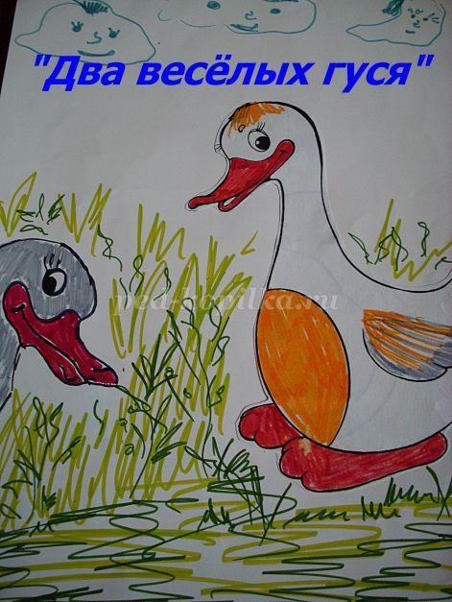
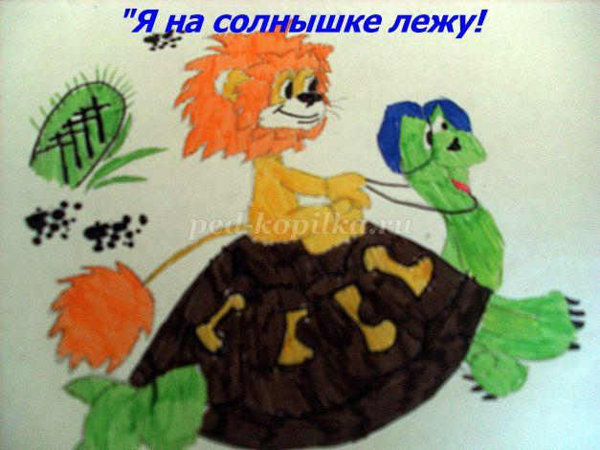
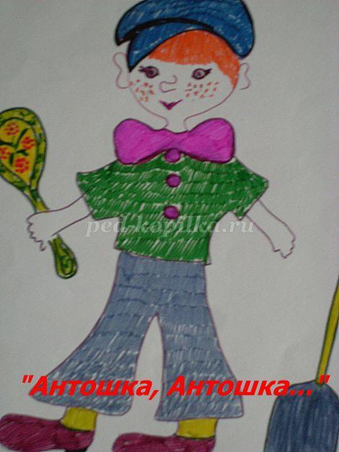
1. каждая команда должна вспомнить песню (за 30 секунд отведённого времени). Исполнить один куплет песни или припев совместно с командой.
2. Оценивание исполнения по 3-х балльной системе.
3. Итоги подводятся в конце по командам, по количеству набранных баллов.
Таким образом, можно сделать выводы: в коллективно-творческой деятельности помимо развития музыкальной грамотности, происходит положительный эмоционально-нравственный отклик учащихся на уроки музыки, повышается эффективность уроков. Новизна и актуальность моего метода кроется в самом подходе к музыкальному воспитанию и образованию, которое строится на коллективно-групповой деятельности при помощи методических заданий и игровых методов. Предлагаемая мною новая форма работы, призвана не только пробудить неподдельный интерес учащихся к музыке, но и создать условия для духовной «самореализации личности» и средствами искусства в школьнике «Сформировать человека и гражданина», обеспечить «адекватный мировому уровень» музыкального образования, интегрировать» личность школьника в национальную и мировую культуру (закон РФ «Об образовании»).
«Благо, даруемое нам искусством, не в том,
чему мы от него научаемся, а в том, какими мы,
благодаря ему, становимся»
О. Уальд

Список источников и литературы
1. А.А.Леонтьев Сборник «Школа 2000…, М.1997 статья «Педагогика здравого смысла», - с. 2-3.
2. И.А. Перфильева «Через игру на уроках музыки – к познанию эстетической сущности человека» Москва-Самара 1996, с. 12-13.
3. Д.Б. Эльконин «Психология игры» М. 1978, с. 23-25.
4. Жураковский В., Сазонова З. «Работа в команде» как педагогический принцип. // Высшее образование в России. – 2005. - №8. – С.3 – 28.
5. Лиймет Х.Й. Групповая работа на уроках. – М., 1975.
6. Селевко Г.К. Технология проведения дискуссии. // Школьные технологии. – 2004. - №5. – С. 101 – 114.
7. Смирнов С.Д. Педагогика и психология высшего образования: от деятельности к личности: учебное пособие для студ. высш. пед. учеб. Заведений. – М., 2001. – С. 154 - 178.
8. Виноградова М.Д., Первин И.Б. Коллективная познавательная деятельность и воспитание школьников – М., 1977

